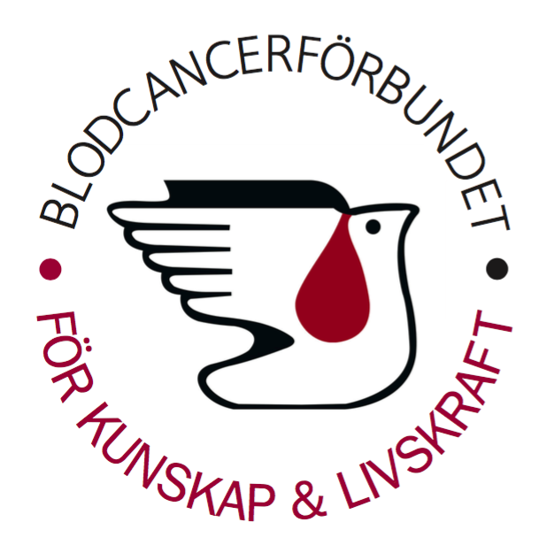
UNIK RAPPORT OM PERSONCENTRERAD VÅRD ”PÅ RIKTIGT”

Vad händer när förbättringsmöjligheter i vård och omvårdnad undersöks som en innovativ utmaning och utifrån ett patientperspektiv? Blodcancerförbundet har i drygt två och ett halvt års tid undersökt frågan och släpper nu en unik rapport om personcentrerad blodcancervård i samband med ”blodcancermånaden” september.

Svensk blodcancervård brister i viktiga aspekter som information, tillgänglighet, kontinuitet, samverkan och bemötande. Det framgår av en ny rapport skriven av innovationsanalytikern Elin Sporrong för Blodcancerförbundets räkning. Rapporten - som bygger på 75 djupintervjuer och 300 enkätsvar - kartlägger livsfaktorer, belyser hälsoutfall och tydliggör betydelsefulla aspekter av patientupplevd kvalitet inom blodcancerområdet. Den visar också på att centrala faktorer som patientsäkerhet, följsamhet till behandling och den patientupplevda kvaliteten skulle förbättras avsevärt genom några konkreta förändringar av arbetssätt och perspektiv.

Enligt rapporten kan otillräcklig patientcentrering riskera patienternas säkerhet och få en negativ inverkan på välmåendet. Samtidigt kan den vård som erbjuds - samt patientens upplevelse av denna - bli bättre genom enkla åtgärder som ett vänligare och mer personligt bemötande på sjukhuset, mer strukturerad och lättillgänglig information samt förbättrad samverkan mellan olika specialiteter. Enkla insatser som inte bara höjer kvaliteten i vården och bidrar till en ökad känsla av trygghet bland patienter, utan också har potential att spara stora resurser åt samhället.

Ett konkret exempel från rapporten är att patienter i större utsträckning skulle följa sin behandlingsplan med hjälp av en initial kartläggning av dennes livssituation. Detta är också ursprunget till det kartläggningsstöd som Blodcancerförbundet kommer att jobba vidare under hösten 2019. Ett stöd som - likt personcentrering överlag –väntas bidra till effektivare vårdmöten, nöjdare patienter samt bättre möjligheter att erbjuda rätt informationsinsatser vid rätt tidpunkt i patientresan.

Resultaten från För en personcentrerad blodcancervård må vara en sak, men det som verkligen utmärker rapporten är att den har tagits fram utifrån den enskilda patientens behov och önskemål. Det är alltså patienterna själva som har fått tolka utmaningar och har ställt krav på lösningar. Personcentrering ”på riktigt” med andra ord, och helt på initiativ av oss som patient- och närståendeföreträdare. Det är just detta som gör den här rapporten lika delar unik som spännande!

Blodcancerförbundet ser det som en betydande uppgift att vara våra medlemmars röst utåt. Som vårdgivare å andra sidan finns en viktig uppgift att lyssna. Det är nämligen först då man på allvar kan börja tala om en mer personcentrerad blod- och blodcancervård. En vård som rimligtvis bör utgå från den enskilde patientens unika behov av vård och generella hälsa.
Ladda gärna ned rapporten För en personcentrerad blodcancervård via länken: www.blodcancerforbundet.se/rapporter

Kontakt:
Christian Pedersen, verksamhetschef för Blodcancerförbundet
070 273 89 72, christian@blodcancerforbundet.se

Elin Sporrong, innovationsanalytiker
070 984 29 16, elin@blodcancerforbundet.se

